安徽省城镇老旧小区改造技术导则
（2023年修订版）

安徽省住房和城乡建设厅
2023年7月

前 言

为贯彻落实党中央、国务院和省委、省政府关于全面推进城镇老旧小区改造的决策部署，切实加强对我省城镇老旧小区改造工作的技术指导，依据《国务院办公厅关于全面推进城镇老旧小区改造工作的指导意见》（国办发〔2020〕23号）、《关于扎实推进2023年城镇老旧小区改造工作的通知》（建办城〔2023〕26号）、《安徽省人民政府办公厅关于印发全面推进城镇老旧小区改造工作实施方案的通知》（皖政办〔2020〕21号）等要求，安徽省住房和城乡建设厅组织力量，对《安徽省城镇老旧小区改造技术导则》（2021修订版）进行局部修订。在深入各地调查研究，认真总结经验做法，广泛征求意见的基础上，形成本导则。
本导则由正文和附录构成。正文包括：总则、基本规定、基础设施整治、房屋综合整治、公共环境优化、消防安防改造、连片改造、实施和验收、负面清单。附录为安徽省城镇老旧小区改造项目生成指引、安徽省城镇老旧小区改造方案编制模板、建筑外墙隐患排查指引。
本导则由安徽省住房和城乡建设厅负责管理，由安徽省城乡规划设计研究院有限公司负责具体技术内容的编写和解释。各单位在使用本导则过程中如有意见或建议，请寄送至安徽省城乡规划设计研究院有限公司（合肥市包河区桐城路363号，邮编：230022）。
主编单位：安徽省住房和城乡建设厅
安徽省城乡规划设计研究院有限公司
起草人员：胡文君 江元盛 潘少辰 王小向 王 乐
熊文凯 沈 飞 黄 涛 陈刘伟 宛 晟
主要审查人员：苏继会 唐一鸣 胡厚国 吴常军 章维扬

局部修订说明

《安徽省城镇老旧小区改造技术导则》公布以来，为安徽省城镇老旧小区改造工作提供了重要的技术支撑。为了进一步加强老旧小区改造技术指导，提升老旧小区品质，实现人民对美好生活的向往，安徽省住房和城乡建设厅决定对本技术导则进行局部修订，现将主要修订的内容说明如下：
修订围绕城镇老旧小区改造“三个革命”，丰富完善技术导则内容体系。落实“楼道革命”强化楼道整治，消除安全隐患；“环境革命”优化公共环境，完善配套设施；“管理革命”提高管理服务水平，增强居民幸福指数。同时结合我省老旧小区改造实践经验和居民生活需求，提升小区改造技术标准。修订内容包括：加强外墙整治，保障房屋建筑安全、耐久与美观；关爱“一老一小”，打造全龄友好空间；加强消防改造，提升消防安全水平；引导老旧小区成区连片改造，建设完整社区；完善负面清单，提升工程质量等。
目 录

1 总则 1
2 基本规定 2
3 基础设施整治 3
3.1 一般规定 3
3.2 道路 3
3.3 停车 4
3.4 充电设施及场所 4
3.5 综合管线 5
3.6 环卫设施 6
4 房屋综合整治 7
4.1 一般规定 7
4.2 屋面 7
4.3 外墙 7
4.4 楼道 8
4.5 建筑出入口 9
4.6 加装电梯 9
4.7 节能改造 10
5 公共环境优化 11
5.1 一般规定 11
5.2 小区出入口及围墙 11
5.3 公共活动空间 11
5.4 景观绿化 12
5.5 适老化、适儿化及无障碍设施 12
5.6 海绵化改造 13
5.7 其他设施 14
6 消防、安防改造 15
6.1 一般规定 15
6.2 消防改造 15
6.3 智慧安防改造 16
7 连片改造 17
7.1 一般规定 17
7.2 配套公共服务设施 17
7.3 完善道路交通 18
7.4 拓展公共活动空间 18
7.5 体现特色风貌 18
8 实施和验收 20
9 负面清单 21
9.1 一般规定 21
9.2 基础设施整治 21
9.3 房屋综合整治 21
9.4 公共环境优化 22
9.5 消防、安防改造 22
9.6 连片改造 22
9.7 实施管理 22
附录1 安徽省城镇老旧小区改造项目生成指引 24
附录2 安徽省城镇老旧小区改造方案编制模板 28
附录3 建筑外墙隐患排查指引 32

1 总则

1.0.1 为建设宜居、韧性、智慧城市，加强城镇老旧小区改造管理体系建设，有序开展全省城镇老旧小区改造，改善城镇老旧小区环境，制定本导则。
1.0.2 本导则适用于安徽省城镇老旧小区改造。
1.0.3 城镇老旧小区是指城镇建成年代较早、失养失修失管、市政配套设施不完善、社会服务设施不健全、居民改造意愿强烈的住宅小区（含单栋住宅）。各地应结合实际，因地制宜界定改造对象和范围，重点改造2000年底前建成的老旧小区，统筹改造2005年底前建成的城镇老旧小区（以下简称“老旧小区”）。
1.0.4 老旧小区应积极与海绵城市建设、城市更新、城市生态保护与修复等相结合进行统一改造。
1.0.5 老旧小区改造应与城市基础设施建设相结合，坚持完整社区改造理念，积极推进小区周边服务设施建设完善。
1.0.6 老旧小区改造应坚持改造与管理并重，同步建立配套服务和长效管理机制。
1.0.7 老旧小区改造除应符合本导则规定外，尚应符合国家和安徽省现行有关标准的规定。
1.0.8 各地可结合实际情况，制定本地区城镇老旧小区改造技术导则或实施细则。

2 基本规定

2.0.1 老旧小区改造包括基础设施、房屋建筑、公共环境、消防安防等内容，老旧小区改造要坚持完整社区建设理念，结合生活圈覆盖范围，科学有序实施连片改造，满足居民实际生活需求。
2.0.2 老旧小区改造前应对小区（含单栋住宅）进行现场踏勘，重点勘查消防设施和建筑物屋面、外墙、楼梯等公共部位，以及供水、排水、供电、弱电、供气、供热各类管道管线，必要时进行检测、鉴定，并进行相应体检评估，根据体检评估结果和居民诉求，建立老旧小区改造项目储备库。
2.0.3 市、县住房城乡建设（房地产）部门会同相关部门，统筹考虑老旧小区及周边空间环境，编制老旧小区改造规划和年度计划。
2.0.4 老旧小区改造由街道或乡镇牵头充分了解居民需求，在改造内容、方式等方面协商，谋划老旧小区改造片区范围，优先改造考虑居民改造意愿强、参与积极性高的小区，统筹推进老旧小区连片改造。
2.0.5 各县人民政府要统筹考虑实施老旧小区改造及改造后设施运营、后期管理等因素，明确改造项目实施（投资）主体。
2.0.6 项目实施（投资）主体组织相关设计单位进行老旧小区改造设计，设计单位制定安全合理、经济可行的改造技术方案，绘制小区改造总图及施工图。
2.0.7 老旧小区改造建设中应按照相关规定做好施工安全防护，保障居民基本生活。
2.0.8 老旧小区改造应尊重、保护和利用具有历史文化价值的住区文化、街巷道路和特色景观。

3 基础设施整治

3.1 一般规定
3.1.1 老旧小区基础设施改造内容包括道路、停车、充电设施及场所、综合管线和环卫设施等。
3.1.2 基础设施整治前，应充分调查老旧小区周边和内部道路、管线系统现状，居民出行规律及出入口分布，并对路网、管网、道路质量、管线设施、环卫设施等多种要素进行调查、评估，确定改造内容、范围，制定改造方案。
3.1.3 基础设施整治应坚持先地下、后地上的原则，统筹安排施工，避免重复建设。

3.2 道路
3.2.1 结合小区及周边交通现状优化交通组织并与城市道路合理有效衔接；应按功能要求明确道路等级，优化路网系统。
3.2.2 小区机动车出入口及内部应急疏散通道应满足消防、救护、工程救险等车辆的通达要求。对不满足通行要求的应根据现状条件进行改造，确有困难的，可不低于原建造时的设计标准。消防通道、消防登高场地和无障碍通道应设置鲜明醒目的标志标线、警示牌等，确保畅通。
3.2.3 小区道路路面改造时应符合下列规定：
1 宜采用柔性路面（沥青混凝土为面层的道路），宅间路可采用刚性路面（水泥混凝土路面结构）；
2 低负荷路面宜使用透水铺装；
3 行人交通系统应安全、连续；
4 小区道路宜将路面雨水径流组织排向道路周边绿色海绵设施，进行滞蓄净化后安全排放。
3.2.4 小区出入口、地下车库出入口应设置机动车限速措施。坡道宜采取限制车速的措施。
3.2.5 小区内井盖存在破损、缺失等情形时应进行更换修复，井盖宜采取防坠落、防盗、防跳、防响、防位移措施。
3.2.6 对出现龟裂、坑槽、沉陷等问题的路面，结合管线排查进行修补。
3.2.7 小区道路交叉路口的绿化树木种植位置和高度应满足行车视距要求，并确保行车安全。

3.3 停车
3.3.1 在符合规划、消防安全的前提下，结合老旧小区道路和空间条件，因地制宜设置平行式、垂直式或斜列式停车位，宜采用地面和立体停车相结合的方式，满足居民停车需求。有条件的，充分利用边角空地增加停车空间。
3.3.2 因地制宜设置非机动车车棚，并符合下列规定：
1 新建车棚不得影响周边居民住宅通风采光；
2 新建车棚应满足安全要求；
3 车棚宜采用轻型材质建造，色彩宜与周边环境协调；
4 宜配置充电设施、充气筒。
3.3.3 停车位改造时应补划或增划车位线规范停车秩序。
3.3.4 老旧小区道路改造时应符合下列规定：
1 结合交通条件设置机动车泊车位和生态停车位；
2 整顿修复原有车库、车位停车功能；
3 增设交通标志；
4 鼓励有条件的小区向社会分时共享机动车泊位；
5 不能满足停车需求的小区可在周边非交通性道路或支路设置夜间临时停车位。

3.4 充电设施及场所
3.4.1 老旧小区改造中应因地制宜对小区的室外停车场和地下停车库配置或预留电动汽车充电桩，充电桩设置应符合相关规定。
3.4.2 老旧小区电动自行车充电场所的车棚宜在室外独立设置，停放充电场所应采取防雷、防风、防雨及排水等措施，充电装置应采取防撞措施。
3.4.3 充电设施应设置接地和剩余电流保护装置，宜具备定时充电、自动断电等功能。电气设备和线路敷设应符合现行国家及地方规程要求。
3.4.4 非机动车充电设施应指定管理责任人，建成后可由物业公司或投资建设方代管。

3.5 综合管线
3.5.1 老旧小区各类管网改造应统一规划建设，宜选择地下敷设的方式。
3.5.2 在具备天然气接入条件的城镇老旧小区应设置天然气管道系统，并符合《城镇燃气设计规范》GB 50028相关规定。
3.5.3 鼓励通过更换燃气用户橡胶软管、加装用户端燃气安全装置、维修更换户内燃气老化管道等方式，实施户内燃气设施安全更新改造。敷设在车行道、停车位附近区域等存在碰撞风险的户外地上燃气管道，应加装防撞护栏。有条件的老旧小区应将燃气引入口的阀门安装在住户外。
3.5.4 设置在老旧小区中的各类燃气管道标志标识应符合《城镇燃气标志标准》CJJ/T 153相关规定。
3.5.5 水、电、气三表未出户的老旧小区，应结合小区水电气改造实现“一户一表”管理到户，水表、电表宜集中设置于公共区域。
3.5.6 生活给水系统改造前应会同相关供水单位明确供水方案和计量方式。二次加压供水改造应符合国家行业标准《二次供水工程技术规程》CJJ 140、安徽省地方标准《二次供水工程技术规程》DB34/T 5024的规定以及当地相关管理部门制定的规定。
3.5.7 老旧小区内不能满足功能需要的给水管道、消防管网应进行更新，管道用材宜选用PE管等新型材料。
3.5.8 老旧小区应按照雨污分流的原则确定小区排水系统，制定化粪池、商业隔油池整治方案。鼓励实施雨水收集和再生水利用工程。
3.5.9 室外排水管管材应符合国家与行业标准的要求并符合地方相关规定。雨、污水检查井可采用钢筋混凝土成品检查井等，检查井应具有防坠落措施。
3.5.10 采用室外排水沟组织雨水排放的区域应对排水沟进行疏通，并更换损坏盖板。对明沟排水的排水沟应增设盖板。
3.5.11 设有室外电缆沟的老旧小区应对存在问题的电缆沟及盖板进行修缮或更换，并结合道路工程统筹考虑道路竖向及电缆沟荷载。
3.5.12 老旧小区变压器、供电线路改造应与当地电力部门衔接，并符合《居住区供配电系统技术标准》DB34/T 1469的规定。
3.5.13 老旧小区内室外配电箱、柜改造应符合《外壳防护等级（IP代码）》GB/T 4208的规定。室外电力设施应设提示标识，箱式变电站四周应设防护隔离措施。
3.5.14 保留的架空电力、电讯等线路宜统一高度和线路走向，积极推动弱电等空中管线下地并满足相关规范要求。
3.5.15 老旧小区改造应同步实施光纤到户通信系统，并符合《住宅区和住宅建筑内光纤到户通信设施工程设计规范》GB 50846的规定。

3.6 环卫设施
3.6.1 老旧小区改造按照生活垃圾分类要求，推行垃圾分类和减量化、资源化，设置生活垃圾分类投放设施，并明确管理责任人。
3.6.2 合理设置老旧小区生活垃圾集中投放点，便于投放和清运，不影响小区环境卫生，并避免布置在海绵设施的开口路缘石或雨水篦子周边。生活垃圾投放点宜结合实际设置冲洗设施。
3.6.3 小区固定垃圾集中投放点应按要求设置，并降低对道路通行和小区景观的影响。

4 房屋综合整治

4.1 一般规定
4.1.1 老旧小区房屋综合整治内容可包括屋面、外墙、楼道、建筑出入口、加装电梯和建筑节能改造等。
4.1.2 房屋整治前应充分结合周边环境、居民要求，收集建筑、结构及设施设备方面的勘察设计、施工、检测、验收、历次检查及评定、维护和改造记录等，对小区内各建筑单体的屋面、外墙、楼道和建筑出入口等位置进行全面勘查，涉及建筑结构和消防安全时应进行评估，根据评估结果合理确定改造方式、改造内容和改造重点。
4.1.3 统筹开展危险房屋整治，房屋所有人应对经鉴定的危险房屋按照鉴定机构的处理建议进行分类处理。
4.1.4 既有建筑改变主体结构或使用功能时应符合国家和地方相关标准的规定。

4.2 屋面
4.2.1 屋面修缮前应系统勘查建筑屋面老旧破损情况和渗漏等情况，并根据勘查结果合理制定选择修缮方式。
4.2.2 在保证结构主体安全的前提下，根据屋面实际情况同步进行防水、保温和节能等修缮或改造工作，并应满足相关要求。
4.2.3 屋面原太阳能设施宜按单元集中布置，保证设施安全牢固、美观有序，并应符合相关规定。
4.2.4 屋面雨水立管及阳台排水管应分别设置，有生活污水排放的阳台排水管应接入污水管网。
4.2.5 屋顶修缮应对防雷设施进行修复更新，屋面防雷设施应符合国家标准《建筑物防雷设计规范》GB 50057、《低压配电设计规范》GB 50054等相关规定。

4.3 外墙
4.3.1 老旧小区的外墙整治，应对外墙面、附属构件及业主自用设施等进行排查，排查内容见附录3，根据排查结果确定外墙整治内容。
4.3.2 建筑外立面改造时宜将立面设施和装饰构件统一规划设计，外墙材料、色彩和造型应与周边环境相协调。
4.3.3 沿街建筑物较完整的外墙饰面宜进行清洗或重新饰面粉刷，宜对沿街商业建筑店招进行规整、修缮，保持建筑外立面整体形象美观，并与周边环境相协调。
4.3.4 外墙饰面层出现空鼓、破损、脱落或风化严重的应根据饰面材料和墙体实际情况进行改造，并符合相关规定。
4.3.5 外墙保温层出现脱落的应按照《建筑外墙外保温工程修缮技术规程》DB34/T 3828的要求进行修补与改造，并应符合相关规定。
4.3.6 外墙面存在渗漏的应明确合理的防水修缮方式，结合外立面改造同步实施，并应符合相关规定。
4.3.7 外墙附属设施（雨棚、空调机架、防盗网、花架、晾衣架、遮阳棚、店招牌等）宜整齐有序；对住户原有附属设施进行检查，对不满足安全要求的应督促采取加强或防护措施，更新的附属设施应符合安全使用要求并与城市容貌相协调。
4.3.8 根据建筑外立面实际情况和居民意愿增设、更换或维修雨落水管、污水管、空调冷凝水管等各类管线，有条件的接入地下管网。各类管道结构支撑存在安全隐患的应及时进行改造、维修或更换。
4.3.9 在保障原建筑基础安全的前提下，对破损严重的房屋散水坡进行整治，并满足排水要求。

4.4 楼道
4.4.1 破旧、黑暗、杂乱的楼道应进行修缮整治，保持疏散通道和安全出口畅通，楼道内公共设施应满足正常使用要求，并达到安全、明亮、整洁的标准。整治楼栋内存在安全隐患的人行走道、管线管道、排风烟道、通风井道、上下小道等，并应符合相关规定。
4.4.2 存在破损、脱落、开裂的楼梯间内墙、顶棚应予以整治，颜色宜以白色或浅色为主，侧墙宜做耐污墙裙。破损的公共楼梯踏步应及时修补或更新，扶手宜选用导热系数小的材料，地面材料应注意防滑。
4.4.3 楼道内休息平台、过道和公共露台等位置防护高度不满足规范要求的，应进行加高处理。对影响正常使用的护栏、扶手、梯段、入户台阶及坡道进行修缮，并满足相关标准的要求。
4.4.4 老旧小区房屋公共楼梯间、走道损坏的窗户应进行修缮或更换。
4.4.5 更新改造老旧小区房屋楼道、公共楼梯间内老化和存在安全隐患的燃气、供水、供热、排水、供电、通信等管线管道和设备，并应符合相关规定。
4.4.6 楼道内配电、灯具、线路、电击防护等改造应满足相关技术要求。应对小区房屋公共楼梯间、走道的老旧照明灯具进行更换。应选用节能型灯具，控制方式宜采用自动控制装置。
4.4.7 楼道内电线、通信光缆、有线电视等线路应分类设置且梳理整齐。
4.4.8 楼道内宜根据实际需要增加适老化及无障碍设施，并应符合相关规定。

4.5 建筑出入口
4.5.1 破损的住宅建筑单元门应进行修缮，对未设置单元门或单元门缺失的宜根据实际需要进行增补。住宅建筑单元门应安全牢固、方便开启，宜配置门禁系统。
4.5.2 老旧小区改造中增设的建筑出入口坡道、扶手等不应影响消防车道通行。
4.5.3 单体建筑出入口宜按楼栋或单元设置标识系统，加强建筑辨识度，标识标牌的型式和颜色应与周边环境相协调。
4.5.4 小区公共建筑、住宅楼的室内外高差宜进行改造，满足建筑入口无障碍通行的要求。

4.6 加装电梯
4.6.1 既有多层住宅加装电梯工程应遵循安全、适用、绿色、经济、美观等原则，并便于施工、安装和运营维护。
4.6.2 既有多层住宅加装电梯应符合《既有多层住宅加装电梯技术标准》DB34/T 4249等相关标准的规定。
4.6.3 加装电梯不应影响既有住宅的结构安全、消防安全及使用性能。
4.6.4 加装电梯前应依据既有住宅的设计、施工、验收资料及现场勘查情况进行加装电梯工程的技术评估。
4.6.5 同一居住区内加装电梯时建筑风格宜保持一致，并与居住区环境相协调。
4.6.6 加装电梯应根据既有住宅的平面形式选择平层入户或半层入户，宜采用平层入户方式，实现无障碍通行。
4.6.7 多层住宅加装电梯工程应符合相关规范的要求，并考虑加装电梯对建筑内外排水、燃气、强弱电管线产生的影响。
4.6.8 老旧小区改造宜结合实际采用先期完成管线迁改、底坑施工等方式为加装电梯预留条件。
4.6.9 加装电梯工程应根据各地、市加装电梯建设流程进行审批。改造实施中应尽量减少对居民生活的影响，并保障施工安全。加装电梯工程完成后，按相关规定组织竣工验收，办理使用登记后方可投入使用，并宜由生产厂家维护保养。

4.7 节能改造
4.7.1 老旧小区建筑节能改造技术措施应充分考虑夏热冬冷地区的气候特点，以夏季隔热为主，兼顾冬季保温，结合当地经济技术水平，与小区整体改造相结合，因地制宜地开展全面或部分节能改造，并应符合相关标准的规定。
4.7.2 老旧小区建筑节能改造不得影响建筑结构安全、消防安全和城市风貌，设计和施工应符合国家和安徽省现行安全和消防技术标准的规定。
4.7.3 老旧小区建筑节能改造内容包括门窗、屋面和外墙等保温隔热性能，以及遮阳措施。可综合改造也可单项改造，改造时宜同步改善建筑自然通风条件。节能改造部分应符合现行节能设计标准要求，并在施工图设计文件中设置建筑节能专篇，经施工图设计文件审查机构审查合格后组织施工。
4.7.4 老旧小区建筑节能改造时宜采用绿色建筑技术措施，既有建筑绿色改造评价可执行《既有建筑绿色改造评价标准》GB/T 51141。

5 公共环境优化

5.1 一般规定
5.1.1 老旧小区公共环境优化内容包括小区出入口及围墙、公共活动空间、景观绿化、适老化适儿化及无障碍设施、海绵化改造等。

5.2 小区出入口及围墙
5.2.1 小区出入口宜结合实际修缮或增设小区保安室（门卫室），宜结合小区出入口、保安室或居民出行流线设置智能快递柜。
5.2.2 存在老化破损或存在安全隐患的围墙应进行改造或局部重建。新建围墙形式宜选用经济耐用的通透式院墙围栏，其型式和颜色应与周边环境和建筑风格相协调。
5.2.3 实施片区改造的小区可根据实际情况对现状小区边界围墙灵活处理。

5.3 公共活动空间
5.3.1 老旧小区改造宜开辟具有休闲游憩、健身娱乐功能的公共活动空间，鼓励利用闲置空地，结合拆除违章建筑和构筑物占用的公共用地，合理规划场地。空间设计宜满足全龄化活动需求。宜充分体现海绵理念，落实绿色设施。
5.3.2 老旧小区活动场地地面破损的应进行修补或整修。地面材料应安全环保、坚固耐用，并满足防滑、透水、易清洗等要求。
5.3.3 公共活动空间宜结合小区现状和居民需求设置游步道和乒乓球台等健身设施。健身设施的设置应确保安全，每项健身器械或场地内均应设置相应的保护措施。健身步道系统铺装应选择坚实、牢固、防滑、防摔和透水的材料。
5.3.4 老旧小区内台阶、人行坡道和活动场地等存在高差的临空面应采取防护措施，并满足相关标准的要求。
5.3.5 老旧小区挡土墙存在安全隐患的应及时进行鉴定并按规范采取加固措施。
5.3.6 老旧小区主要公共活动空间改造宜结合小区文化和地域特色，形成文化展示微窗口。
5.3.7 老旧小区宜完善小区应急防控管理措施或设施，设置应急预留空间，并满足公共卫生、公共安全、社区服务等小区管理和基本生活需求。

5.4 景观绿化
5.4.1 拆除占绿、毁绿的违章建筑物（构筑物），恢复原有绿化功能。
5.4.2 优化绿化空间布局，调整乔灌木配比和常绿落叶植物比例，改善居住景观环境。对严重影响居住采光的树木，经相关业主同意、园林绿化主管部门批准，按规定要求进行绿化修剪或移栽。更新的花木植物宜选择适应本地气候土壤条件、维护成本低、存活率高的植栽品种。
5.4.3 景观绿化宜保留小区原有的高大乔木、立体绿化，可适量增加座椅、花架、廊架、景亭等景观小品。存在倾倒隐患的高大乔木可采用支撑、绑扎、培土、剪枝、搭建铁架等方式进行加固处理。
5.4.4 老旧小区内集中绿地宜保留，因空间不足难以保证绿化要求的宜结合建筑物、构筑物、路侧等空间采用合理方式改造，如设置立体绿化、增加绿化覆盖率等，提升公共空间景观环境。
5.4.5 绿地改造中应关注合理利用雨水资源，结合雨落管改造和竖向设计，提供雨水滞留、缓释空间，积极消纳绿化周边屋面及硬质铺装的雨水径流。
5.4.6 应对小区内原有的古树名木制定保护方案。
5.4.7 老旧小区公共空间照明应采用LED等节能照明，小区道路及景观照明宜采用太阳能路灯、节能灯及LED灯。

5.5 适老化、适儿化及无障碍设施
5.5.1 老旧小区的出行环境和休闲环境宜进行适老化、适儿化无障碍改造，保障出行畅通、节点可达、配套便捷，并结合“一老一幼”的生理和心理特点，打造全龄友好、安全健康的小区环境。
5.5.2 老旧小区宜结合绿化景观建设游步道、休闲亭苑、儿童游乐园等林下空间，为“一老一小”提供健身休闲活动空间，同步提升小区的功能性和舒适性，有条件的小区宜配置康复训练设施。
5.5.3 无障碍设施建设和改造应执行《建筑与市政工程无障碍通用规范》GB 55019，当条件不具备、执行现行规范确有困难时应不低于原建造时的标准，并满足以下要求：
1 完善小区道路、居住绿地、配套公共设施、居住建筑、停车场（库）等范围的无障碍设施；
2 宜结合小区道路改造建设缘石坡道、轮椅坡道，平整人行道；
3 小区主要公共活动区域应完善无障碍设施；
4 休息座椅留有轮椅停留空间，方便特殊人群使用；
5 完善小区室外和公共建筑内无障碍标识系统。
5.5.4 积极推进老年人比例高的居住小区进行既有住宅加装电梯改造。
5.5.5 结合老旧小区实际条件，按相关标准设置无障碍停车位。
5.5.6 条件允许的小区宜按标准对小区公共厕所实施无障碍改造。
5.5.7 老旧小区宜结合改造配套规划，改造或增设社区综合服务设施、幼儿园、托儿所、老年服务站、社区卫生服务站等。
5.5.8 老旧小区宜结合实际需要鼓励居家适老化改造，参照《城市居家适老化改造指导手册》，保障老年人居家生活安全、便利，提升老年人居家生活品质。
5.5.9 老旧小区宜增加居民家庭适老助老呼救系统；有条件的小区宜结合改造为小区住户提供远程呼救设备安装条件。

5.6 海绵化改造
5.6.1 老旧小区宜体现海绵城市建设理念，优化整体竖向，并采用生态排水设计。
5.6.2 老旧小区的积水内涝、雨污分流改造宜与海绵城市建设同步进行。海绵化改造应参照《安徽省海绵城市规划技术导则——低影响开发雨水系统构建》DB34/T 5031和当地海绵城市专项规划，结合现场实际合理确定设计方案。
5.6.3 改造的机动车道、人行步道宜采用符合要求的透水材料。
5.6.4 道路、广场、停车场及建筑周边绿地宜采用下沉式做法，将雨水引入道路周边绿地内消纳、净化。

5.7 其他设施
5.7.1 维修、更新升级老旧小区内破旧的信报箱，可改造为集信报箱和智能快件箱功能于一体的智能信包箱；信报箱、智能信包箱规格和设置应方便居民使用。
5.7.2 宜结合小区主入口或公共活动场地设置公共宣传设施。
5.7.3 老旧小区宜增设总平面示意图、社区引导牌、道路引导指示牌、安全警示牌、单元告示牌等标识，并完善小区服务管理的标识系统。
5.7.4 老旧小区宜因地制宜设置晾晒区。

6 消防、安防改造

6.1 一般规定
6.1.1 老旧小区消防、安防改造包括小区消防设施和防盗、监控的改造。
6.1.2 老旧小区消防改造应结合现状采取相关措施减少消防安全隐患，提升老旧小区消防安全水平。
6.1.3 老旧小区鼓励综合应用物防、技防、人防等措施满足小区安全需要，宜采用智能化设施同步实现智慧社区建设。

6.2 消防改造
6.2.1 老旧小区消防改造应执行现行国家标准《建筑防火通用规范》GB 55037和《消防设施通用规范》GB 55036等，当不改变使用功能，条件不具备、执行现行规范确有困难时，应不低于原建造时的标准。
6.2.2 老旧小区改造应实现消防安全通道和安全出口畅通。占用防火间距、消防登高场地，占用或堵塞消防车通道、疏散通道等违法违建（构）筑物的应进行整改。老旧小区未设置消防车通道且改造确有困难时可结合小区实际，优化调整小区入口宽度、内部道路宽度及转弯半径，并满足消防车通行要求。
6.2.3 老旧小区建筑的屋面、外墙等保温材料采用易燃、可燃材料的，应结合外墙整治、屋面修缮等工程进行提升或更新，保温材料燃烧性能应满足相关标准的要求。
6.2.4 老旧小区内消防设施应按消防技术标准的要求进行增补、更新或系统改造。应按标准增补小区室内外消火栓、灭火器等消防设施器材。
6.2.5 老旧小区改造可按相关要求设置微型消防站，并完善消防配套设施，确保小区消防设施完好有效。
6.2.6 规整电气线路，整合室外各类机电管线。更新供电设施设备和老化、破损管线，完善电力设施接地系统。
6.2.7 规范电动汽车、电动自行车停放位置，电动自行车不得在疏散通道、安全出口、楼梯间等公共区域停放或充电。
6.2.8 老旧小区的既有住宅建筑宜在阳台、晒台、可供人员进入的外窗等处设置固定的火灾逃生装置。有防盗网等影响安全疏散逃生和灭火救援的障碍物的宜设置辅助疏散逃生设施。

6.3 智慧安防改造
6.3.1 应根据老旧小区实际情况增设或更换、维修小区单元防盗门，宜增加小区出入口控制系统并满足小区安全管理需要。
6.3.2 老旧小区应设置视频监控系统。监控覆盖范围包括小区出入口、主要道路、公共区域、车辆集中停放处、电梯等区域。视频监控系统主控室宜设在物业值班室，并可接入公安联防监控系统，且具有拓展性。
6.3.3 已安装智能化监控系统的小区应对现有系统进行检测，不满足要求的应更换损坏设备、改造升级安防监控系统。
6.3.4 智慧安防改造宜采用物联网、云计算、大数据、区块链和人工智能等技术，推进智慧小区服务平台建设，整合小区人员、车辆、建筑、设备等信息数据，实现设施运行、维修管理、公共秩序维护、房屋信息管理、环境管理等信息化。

7 连片改造

7.1 一般规定
7.1.1 坚持创建完整社区理念，统筹安排、统一规划，鼓励通过留、改、拆的方式进行片区化城市更新，连片改造老旧小区，实施相邻小区及周边地区联动改造，加强既有用地集约混合利用。
7.1.2 将片区内有改造需求的独栋、零星、分散楼房和小区环境进行归并整合；鼓励对片区内距离相近或相连的老旧小区打破空间分割，拓展公共空间，共享公共资源，实施集中连片整体改造，激活区域活力。
7.1.3 拟改造老旧小区与城市建设、旧城改造、棚户区改造等项目宜进行跨片区组合改造。
7.1.4 坚持规划引导，统一设计、同步改造，鼓励改造后进行统一的物业管理。
7.1.5 结合区位条件及空间特点，对片区现有配套设施进行缺口评估，提出连片改造方案，因地制宜对片区配套市政基础设施、公共服务设施等进行改造或建设。

7.2 配套公共服务设施
7.2.1 整合优化片区内公共服务资源，通过补建、购置、置换、租赁、改造等方式补充公共服务设施短板。重点完善片区的社区综合服务设施、卫生服务站等公共卫生设施、幼儿园等教育设施、社区文化设施、体育健身设施，以及养老、托育、助餐、家政保洁、便民市场、便利店、邮政快递末端综合服务站等社区专项服务设施，鼓励按照《城市居住区规划设计标准》GB 50180要求，完善公共服务配套设施，打造社区便民生活服务圈。
7.2.2 老旧小区改造宜新建、改扩建用于公共服务的经营性设施，积极探索市场化参与机制和改造收益让渡分享机制，通过未来收益平衡老旧小区改造支出。
7.2.3 新建项目宜在满足小区自身需求的基础上，与相邻老旧小区共享公共服务设施。公共服务设施的服务半径不宜超过相关规定。
7.2.4 行政事业单位、国有企业宜将老旧小区内或附近的存量房屋提供给街道（乡镇）、社区用于小区养老托育、医疗卫生等用途。
7.2.5 老旧小区成片改造宜打破围墙及管理的界限，做到资源共享、物业管理统一。对小区原有物业管理用房挪作他用的，宜恢复其原有用途。未按照《安徽省物业管理条例》规定设置物业管理用房等功能用房的，可增建改造，宜按相关要求利用闲置用房进行功能置换。
7.2.6 构建片区公共设施开放格局，附属设施宜向公众开放、分时共享。
7.2.7 片区公共空间改造统筹考虑景观和应急避难要求。

7.3 完善道路交通
7.3.1 结合老旧片区交通特点对片区交通组织进行改造。
7.3.2 优化道路系统，打通微循环，提高道路通达性。
7.3.3 统筹使用片区内停车位，结合智能停车系统通过资源共享、分时使用的方式，促进实现商业、办公、公共设施等非居住用地内的停车位与片区共用。
7.3.4 结合片区内公交站点、公园绿地、公共设施附近和道路两侧按规定设置非机动车集中停放点。

7.4 拓展公共活动空间
7.4.1 结合实际增设或完善公用活动场地，改造或建设体育健身设施，配置健身器材、健身步道、休息座椅等以及儿童娱乐设施。面积较小的场地可配置乒乓球台或其他室外健身器材；面积较大的场地可配置五人制足球场等非标准球类活动场地；有条件的可增加老年人、儿童、残疾人等群体健身区域，配置智能健身设施。
7.4.2 结合边角地、废弃地、闲置地等改造建设“口袋公园”、“袖珍公园”等。社区公共绿地应配备休憩设施，景观环境优美，体现文化内涵。

7.5 体现特色风貌
7.5.1 连片改造应注重维护城市传统风貌特色、地域特征和传统街巷肌理，落实好历史城区、历史文化街区、历史建筑、风貌建筑保护要求，统筹做好历史文化保护复兴、活化利用与宜居性提升的衔接。整体色彩、色调应与城市色彩、色调相协调，并加强古树名木和现有绿化成果保护。
7.5.2 重要历史街道、公共空间的片区应整体控制公共界面住宅建筑的面宽、形式、风格，注重街道界面高度、色彩、材质等总体协调。
7.5.3 片区内具有历史文化保护价值的建筑等历史文化资源载体，应按相关规定进行保护修缮，因地制宜地开展活化利用，并注重历史风貌的保护提升，塑造城市特色空间。
7.5.4 片区内标识系统宜结合城市传统风貌整体改造，具有一定辨识度和文化特色。

8 实施和验收

8.0.1 老旧小区改造应明确实施责任主体，规范建设和管理程序。坚持公众参与、成果共享原则，达到既定改造目标。
8.0.2 老旧小区改造工程涉及的检测、鉴定、勘察、设计和施工等工作应由具有相应资质和能力的单位承担。改造项目应有完整的设计文件、施工方案与技术措施。
8.0.3 施工单位应综合考虑老旧小区所处位置、交通条件、居民出行等情况，科学合理地组织施工，减少对附近居民生活的干扰。
8.0.4 确定小区管理模式、管理规约及居民议事规则，规范引入专业化物业管理，同步建立小区后续长效管理机制。
8.0.5 老旧小区改造项目竣工后应按规定组织验收，街道、社区以及居民代表等宜参加。改造实施单位应及时办理资料整理、归档和移交工作。

9 负面清单

9.1 一般规定
9.1.1 老旧小区改造负面清单包括基础设施整治、房屋综合整治、公共环境优化、消防安防改造、连片改造和实施管理等方面。
9.1.2 各相关责任主体单位应依法依规开展老旧小区改造工作，避免出现负面清单所列的问题。

9.2 基础设施整治
9.2.1 道路改造达不到设计要求的，未做到路平、灯明、水通的应列入负面清单。
9.2.2 道路标高调整时未结合小区现状，影响周边建筑出入口通行，或造成小区大面积积水、雨水倒灌的应列入负面清单。
9.2.3 停车场出入口设置不满足交通安全要求的应列入负面清单。
9.2.4 充电设施设置达不到安全防护和使用要求的应列入负面清单。
9.2.5 老旧小区管网未做雨污分流的，阳台污水落水管未接入污水管网的应列入负面清单。
9.2.6 燃气管道施工未达到设计标准，存在燃气泄漏、爆炸隐患的应列入负面清单。

9.3 房屋综合整治
9.3.1 违章建筑等未按相关规定进行拆除整治的应列入负面清单。
9.3.2 改造过程中未经批准擅自改变建筑使用功能的应列入负面清单。
9.3.3 屋面改造未按标准施工，不符合安全要求的应列入负面清单。
9.3.4 墙面外饰改造不切合实际，不符合适用、经济、绿色、美观原则，搞不重实效的政绩工程、形象工程的应列入负面清单。
9.3.5 楼道改造未按标准施工，施工质量粗糙、未在施工后及时进行现场清理的应列入负面清单。
9.3.6 建筑节能改造影响建筑结构安全和使用功能，不满足相关安全和防火规范规定的应列入负面清单。
9.3.7 增设电梯影响建筑使用安全的应列入负面清单。

9.4 公共环境优化
9.4.1 绿化小品等设计不符合实际、贪大求洋，搞不切实际形象工程的应列入负面清单。
9.4.2 老旧小区环境改造不符合安全防护要求的应列入负面清单。
9.4.3 未经征求居民意愿等程序改变小区公共绿地等用途的应列入负面清单。
9.4.4 老旧小区主要公共活动区域未设置无障碍通道的应列入负面清单。
9.4.5 未征求居民意愿，未经过园林绿化主管部门审批，随意砍伐老树、大面积损毁绿地的应列入负面清单。

9.5 消防、安防改造
9.5.1 消防车通道、登高场地改造后降低原有设计标准的应列入负面清单。
9.5.2 消防设施设备配置不符合相关要求的应列入负面清单。

9.6 连片改造
9.6.1 连片改造项目未进行整体规划的，未达到改善片区公共服务、公共环境成效的应列入负面清单。
9.6.2 改造项目涉及历史文化街区、历史建筑、古树名木等未依程序进行审批，未严格落实相关保护修缮要求的应列入负面清单。

9.7 实施管理
9.7.1 改造前未征求居民及物业服务等相关单位意见的，改造项目未立项的，未公示的应列入负面清单。
9.7.2 改造项目未依法招标实施，存在弄虚作假、偷工减料、违规施工等影响工程质量行为的应列入负面清单。
9.7.3 未按照施工安全管理规范施工，未做好安全防护、未及时清理施工现场的应列入负面清单。
9.7.4 改造项目未经验收移交使用的应列入负面清单。
9.7.5 改造后无物业管理或相关管理单位的应列入负面清单。

附录1 安徽省城镇老旧小区改造项目生成指引

为科学指导安徽省城镇老旧小区改造，建立健全项目生成机制，做到项目统筹谋划、精准识别、有序实施、高效推进，制定本指引。
一、调查摸底
市、县住房城乡建设（房地产）部门会同相关部门，组织街道（乡镇）以社区为基本单元，摸清老旧小区房屋、环境、设施现状及周边基本公共服务设施、便民商业服务设施、市政配套基础设施、公共活动空间、经济文化等基本情况（见附表1、附表2）。
二、明确项目
县级人民政府住房城乡建设（房地产）、自然资源和规划部门要会同有关部门，依据城镇老旧小区改造规划，在调查摸底、征求意见的基础上，按照区位相近、资源共享等原则，科学划分改造区域，合理拓展改造实施单元，明确老旧小区改造片区范围，形成改造项目，明确项目实施（投资）主体。
三、制定方案
由街道（乡镇）牵头，充分了解居民需求，体现居民、社区、物业服务企业或小区管理单位的意见，并征求相关部门和专营单位意见，配合项目实施（投资）主体协同制定改造方案，明确依据、项目概况、现状分析和评估、改造范围和内容、资金筹措、组织实施、物业管理等内容。方案编制完成后，应广泛征求居民和相关单位的意见。
四、项目审批
结合居民和各方意见，对改造项目方案完善后，市级住房城乡建设（房地产）部门组织专家审查，完成方案审批。

附表 1.老旧小区、单体住宅现状一览表
2.老旧小区改造居民需求调查表

附表1 老旧小区、单体住宅现状一览表
小区名称 _________________ 小区位置 ______________
小区占地面积______________ 小区建成时间______________
小区住宅栋数______________ 小区户数 ______________
小区总建筑面积____________ 物业管理 _____________
停车位 _____________ 公共服务设施 ____________
住宅楼号 | 单体建成时间 | 住宅单元数（每栋） | 住宅户数（每栋） | 住宅居民数（每栋） | 屋面漏水情况 | 三表出户情况 | 单元垃圾桶（有，无） | 单元防盗门  （有，无） | 违章建设  （有，无） | 单元集中信报箱（有，无） | 单元电梯情况  （有，无） | 外墙及门窗保温情况（有，无）
1#
2#
3#
4#
5#
6#
7#
8#
9#
10#
11#
12#
备注：小区所有住宅楼全部列入统计

附表2 老旧小区改造居民需求调查表

小区 幢 单元 户

姓名 |  | 性别 |  |  | 年龄 | □18-30岁 □31-40岁  □41-50岁 □51-60岁  □60岁以上 | 职业
住址 |  |  |  |  |  |  | 电话
是否同意改造 |  |  |  |  |  |  | 是（ ） 否（ ）
序号 | 改造内容 |  |  |  |  |  | 需要改造（√） |  | 备注
一 | 基础设施整治 |  | 修整道路
 |  |  | 增设停车位
 |  |  | 增设或改建非机动车车棚
 |  |  | 增设电动自行车充电设施
 |  |  | 增设电动汽车充电桩
 |  |  | 规整（入地）架空线
 |  |  | 水、电、气等市政设施设备改造
 |  |  | 增设生活垃圾分类投放设施
 |  |  | 其他____________________________
二 | 房屋综合整治 |  | 拆除违章搭建
 |  |  | 修缮屋面防水
 |  |  | 规范屋面太阳能设施
 |  |  | 维修或更换雨落水管、污水管
 |  |  | 修复更新防雷设施
 |  |  | 修缮外墙墙体
 |  |  | 修缮外墙饰面
 |  |  | 修缮外墙防水
 |  |  | 更新或修缮外墙附属设施（雨棚、空调机架、防盗网、花架、晾衣架、遮阳棚、店招牌等）
 |  |  | 更新或修缮公共楼道区域的墙面、窗户、护栏、扶手、管线、照明等
 |  |  | 增补或维修单元门
 |  |  | 是否愿意出资加装电梯
 |  |  | 保温节能改造
 |  |  | 其他____________________________
三 | 公共环境优化 |  | 增设或改建门卫室
 |  |  | 修缮围墙
 |  |  | 修缮公共活动场地地面
 |  |  | 增设运动、休闲场地
 |  |  | 增设文化休闲体育健身设施
 |  |  | 修整或新增绿化
 |  |  | 增设或修缮路灯
 |  |  | 增设或改造无障碍坡道、无障碍设施
 |  |  | 积水内涝治理
 |  |  | 更新或增设宣传栏
 |  |  | 更新或增设信报箱、智能快递柜
 |  |  | 更新或增设引导牌、楼栋号等标识
 |  |  | 修缮公厕
 |  |  | 其他____________________________
四 | 消防、安防改造 |  | 疏通消防通道
 |  |  | 增设或修缮室外消火栓
 |  |  | 增设或修缮移动式灭火器
 |  |  | 更新老化破损管线
 |  |  | 防盗网更换或防盗网增设安全门
 |  |  | 增设电子监控
 |  |  | 其他____________________________
五 | 连片改造 |  | 改造或建设社区综合服务设施
 |  |  | 改造或建设托幼托育设施
 |  |  | 改造或建设社区卫生服务站
 |  |  | 改造或建设老年服务站、日间照料中心等配套养老服务设施
 |  |  | 改造或建设助餐服务网点
 |  |  | 改造或建设便民商业服务网点
 |  |  | 改造或建设家政服务网点
 |  |  | 改造或建设快递末端综合服务网点
 |  |  | 增设或扩建物业管理用房
 |  |  | 改造或建设社区公共活动空间、公园绿地
 |  |  | 增设乒乓球台
 |  |  | 增设室外健身器材
 |  |  | 增设五人制足球场
 |  |  | 其他____________________________
六 | 出资意愿 |  | 直接出资
 |  |  | 使用（补交）住宅专项维修资金
 |  |  | 让渡小区公共收益
七 | 您的其他需求或意见和建议

注：被调查人意见和建议较多的可另附意见。
区 街道（乡镇、社区服务中心、社区委）
联系人 电话

附录2 安徽省城镇老旧小区改造方案编制模板

一、编制依据
1.国家法律法规、国家或行业现行的相关技术规范、标准及规程；
2.现行相关的专业预算定额、施工定额；
3.项目所在地区老旧小区改造规划（十四五规划）、老旧小区改造年度计划；
4.项目所在地区老旧小区改造有关财政承受力影响评价；
5.其他
二、项目概况
1.项目区位，项目的边界和改造范围。
2.项目的基本情况。
3.改造原则及目标。明确项目改造的原则和改造目标。
三、现状分析及改造需求
（一）现状调查
1.房屋建筑调查
（1）小区房屋数量、使用年限、建筑权属；
（2）建筑结构类型、房屋质量、房屋设施设备情况；
（3）危房数量和状态；
（4）违章搭建情况。
2.设施配套调查
（1）市政基础设施、管线情况、消防及安全隐患；
（2）基本公共服务设施、便民商业服务设施情况；
（3）道路交通、停车问题。
3.居住环境调查
（1）公共活动空间；
（2）环境绿化；
（3）历史文化资源、特色风貌、古树名木。
4.管理水平调查
（1）物业管理情况；
（2）社区机构、组织情况；
5.其他需要调查的内容
（二）需求调查
1.房屋建筑改造需求；
2.市政基础设施、公共服务设施、商业服务设施、交通场站等改造需求；
3.公共空间改造需求；
4.环境绿化改造需求；
5.其他需求。
（三）居民意愿
1.群众改造意愿、改造过程参与意愿、出资意愿；
2.加装电梯意愿；
3.改造后引入小区物业管理的意愿；
4.其他意愿。
（四）需统筹考虑的方面
1.改造项目按照协同改造的原则，与各专项改造相结合情况项目实施单位协调水、电、气、暖、通信等专营单位开展基础设施联动的情况；
2.其他需要协调的内容。
四、改造内容
（一）老旧小区
1.小区基础设施，包括小区道路、停车、充电设施及场所、综合管线、环卫设施等内容；
2.房屋建筑单体，包括屋面、外墙、楼道、建筑出入口、加装电梯、建筑节能改造等内容；
3.小区公共设施，包括小区出入口及围墙、公共活动空间、景观绿化、适老化适儿化及无障碍设施、海绵设施、信报箱（智能信包箱）、智能快递柜、公共宣传栏、标志标识、晾晒设施等内容；
4.小区消防和安防，包括疏通消防通道和安全疏散通道、增加公共消防设施、改善建筑防火性能、加强建筑消防设施配置、控制火灾危险源等措施，增设或更新修缮小区大门、单元门、监控等内容；
5.其他设施。
（二）老旧小区及周边
1.公共服务设施，包括社区综合服务设施、卫生服务站等公共卫生设施、幼儿园等教育设施、社区文化设施、体育健身设施，以及养老、托育、助餐、家政保洁、便民市场、便利店、邮政快递末端综合服务站等公共服务设施的协调规划；
2.市政基础设施，包括供水、排水、供电、弱电、道路、供气、供热（集中供热地区）等设施，停车及充电设施、无障碍设施、环境卫生设施以及慢行系统等市政基础设施的协调规划；
3.公共活动空间与环境，包括公共活动场地、公共绿地等公共空间的协调规划；
4.其他需要设施内容。
五、方案设计
1.项目区域位置图（小区及其周边道路、市政管线的关系）；
2.改造项目总平面方案图；
3.公共服务设施（养老、托育、社区服务等）平面方案图；
4.改造综合管线平面方案图；
5.改造道路、场地、绿化平面方案图；
6.其他相关内容；
7.资金估算。
六、资金筹措
按照“谁受益、谁出资”的原则，完善居民合理分担、单位投资、市场运作、财政奖补等多渠道资金筹措机制，本项目结合实际合理确定了改造费用分摊规则，制定了具体资金筹措方案、各类资金来源的保障措施、使用方案以及监管措施，制定了资金风险管理预案。
（一）资金筹措方案
1.中央补助资金；
2.省级财政补助资金；
3.地方财政补助资金；
3.居民自筹资金；
4.社会资本（专营单位、产权单位、规模化实施运营主体投资等）；
5.其它资金。
（二）资金管理方案
1.各类资金使用方案以及监管措施；
2.资金风险管理预案。
七、组织实施
（一）项目组织
1.本地区老旧小区改造领导组织架构；
2.项目实施单位、直接监管单位、改造技术依托单位；
3.改造项目管理组织架构。
（二）实施计划
1.项目的实施计划，包括组织计划（合同管理、实施管理、质量安全管理、验收管理等）；
2.改造项目总控进度计划；
3.改造实施组织保障、制度保障、技术保障资金保障等措施。
（三）长效管理
1.改造长效管理机制的建立（包括日常管理、维修管理、物业费收取和使用的情况）；
2.改造后物业管理模式。
八、其他（其他需要说明的内容）

附录3 建筑外墙隐患排查指引

老旧小区建筑外墙隐患排查内容包括外墙砌体结构、饰面层及保温层、附属设施及平台防护等内容，根据排查结果确定外墙整治内容。
一、排查对象
改造小区的外墙面、附属构件及业主自用设施作为外墙隐患排查对象。
二、排查重点内容
- 全面排查建筑外墙、檐口和装饰构件有无开裂、损坏或脱落情况；
- 外墙饰面层有无空鼓、开裂、脱落情况；
- 外墙保温有无开裂、松动情况；
- 幕墙框架结构构件、石材及各类板材有无变形、松动情况；
- 外窗框、外开扇有无断裂松动情况；
- 外墙附属设施（雨棚、空调机架、防盗网、花架、晾衣架、遮阳棚、店招牌等）有无损坏、松动、脱落情况；
- 外墙管线有无破损、老化情况；
- 外墙悬挂物、残留物；
- 平台防护设施有无缺损、松动或防护高度不足情况；
- 其他外墙安全隐患问题。
三、排查方法
要对老旧小区改造项目中的建筑外墙进行实地勘查检验，记录和分析外墙隐患，填写《城镇老旧小区建筑物外墙墙面及附属构件排查表》和《业主自用设施设备外墙附着物排查表》（详见附表4、5）。
四、排查示例
建筑外墙隐患排查可参照建筑物外墙隐患排查示例（详见附表6）。

附表4
城镇老旧小区建筑外墙墙面及附属构件排查表
（每幢一表）

排查单位：
建筑物名称 |  |  |  | 层数 |  |  |  |  | 竣工时间
地 址 | 市 区 街道（镇） 小区 幢
房屋管理
单位
 | 负责人 |  |  |  |  |  |  | 联系电话
外墙墙面  材质 | □水泥砂浆 □清水砖墙 □涂料 面砖 □水刷石  石材 □其他_______
是否外保温 | □是 □否
外墙墙面  隐患 | ____处 |  | □裂缝 □空鼓情况 □饰面层脱落 □保温层脱落 □无
建筑附属构件及设施隐患 | □阳台 |  |  |  | 个 | □开裂 □变形 □锈蚀 □其他_______
 | □共用部位门窗 |  |  |  | 个 | □变形 □松动 □脱落 □玻璃裂碎 □其他
 | □挑檐 |  |  |  | 个 | □变形 □剥落 □脱落 □其他_______
 | □空调承台板 |  |  |  | 个 | □开裂 □变形 □脱落 □其他_______
 | □装饰构件 |  |  |  | 个 | □开裂 □变形 □脱落 □其他_______
 | □管线 |  |  |  | 个 | □破损 □老化 □杂乱 □其他_______
 | □平台防护 |  |  |  | 个 | □破损 □松动 □高度不足 □其他_______
 | □悬挂物、残留物 |  |  |  | 个 | □破损 □松动 □违章搭建 □其他_______
 | □其他______________
 | □无
排查结果处置建议 |  |  | □设立安全隔离及警示区域，搭设防护设施 □及时排险 □常规维护、定期检查 □对症修缮 □专业检测
是否需要专业单位评估 |  |  | □是 □否
填表人 |  |  |  |  |  |  |  | 联系电话

附表5
业主自用设施设备外墙附着物排查表
（按建筑物填写）

小区 幢 单元 户

建筑名称 |  | 坐落地址
外墙附着物隐患  （业主自用设施设备） | 名称 | 隐患数量
 |  | 变形  （处） | 锈蚀  （处） | 脱落  （处）
 | 雨蓬
空调外机
及支架
 | 防盗网
 | 花架
 | 外设晾晒架
 | 遮阳棚
 | 悬挂物（店招等）
 | 其他，请说明隐患具体情况：

填报人： 联系电话：

附表6 建筑物外墙隐患排查示例

部位构件 | 类型 | 勘查要点 | 典型隐患照片
一、外墙饰面 | （一）水泥砂浆 | 1、有墙面渗漏水报修、墙面脱落维修记录的部位重点检查；  2、墙面、阳角等部分明显鼓凸、粉化、开裂、渗漏水。 | 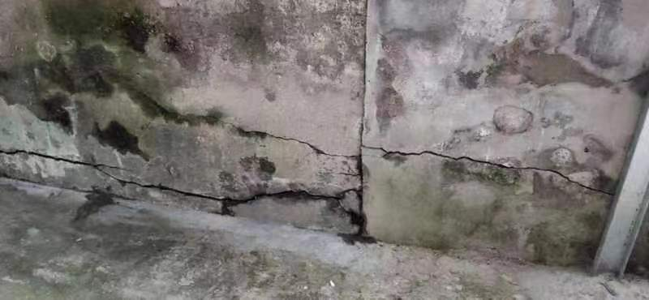  墙面开裂  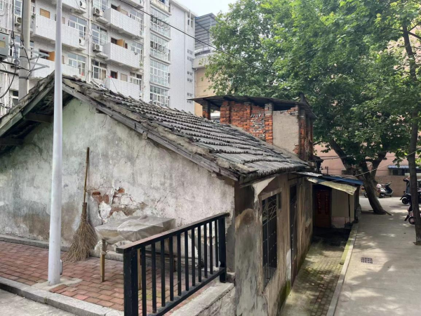  墙面脱落
 | （二）清水砖墙 | 1、有墙面渗漏水报修、墙面脱落维修记录的部位重点检查；  2、墙面、阳角等部分明显破损、开裂、渗漏水。 | 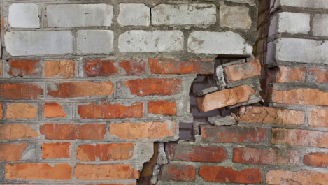  墙面开裂  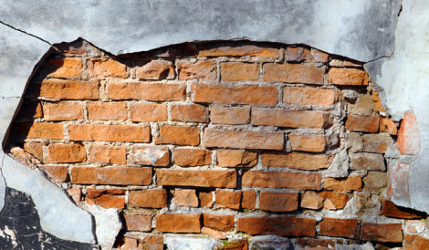  墙面脱落
一、外墙饰面 | （三）涂料 | 1、有墙面渗漏水报修、墙面脱落维修记录的部位重点检查；  2、墙面、阳角等部分明显鼓凸、松动、开裂、脱落、渗漏水。 | 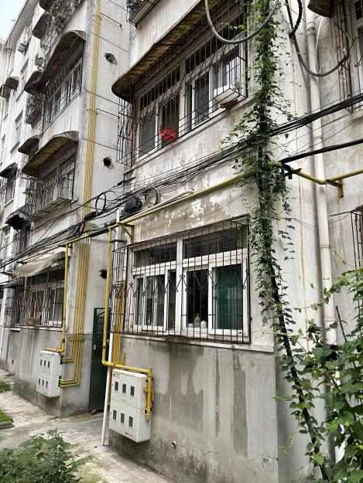  墙面脱落  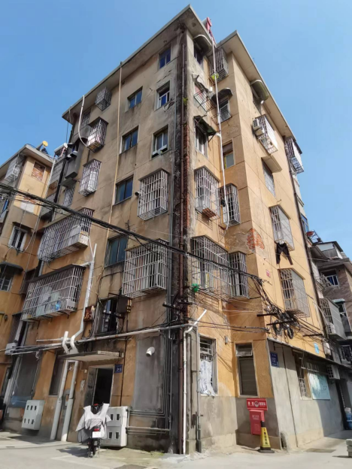  阳角脱落  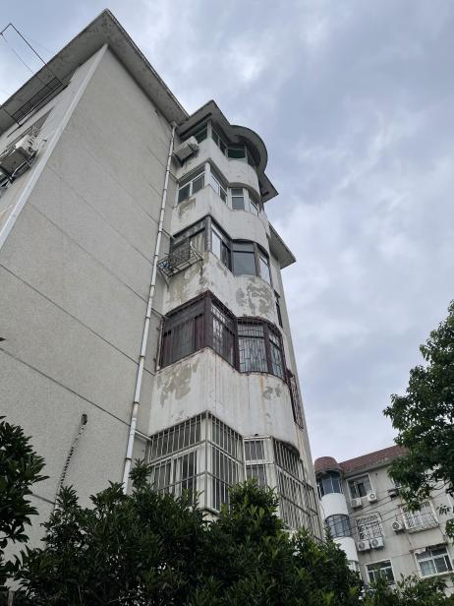  墙面脱落  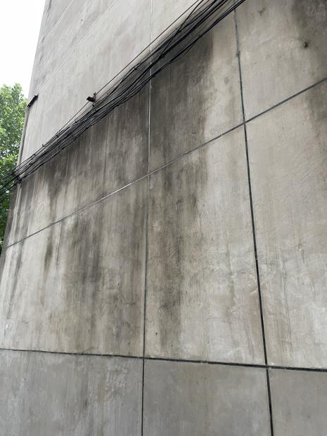  墙面渗漏水
一、外墙饰面 | （四）面砖 | 1、有墙面渗漏水报修、墙面脱落维修记录的部位重点检查；  2、墙面、阳角等部分明显鼓凸、开裂、渗漏水。 | 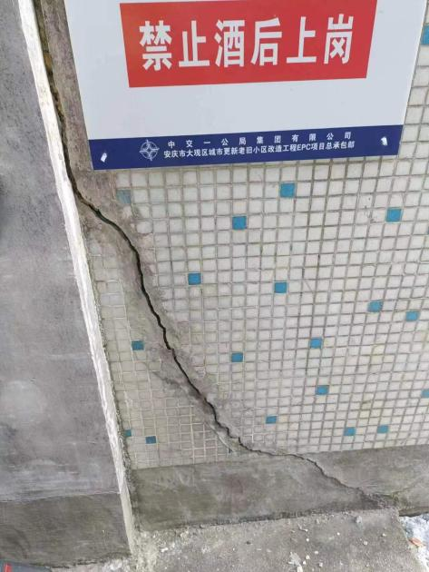  墙面开裂  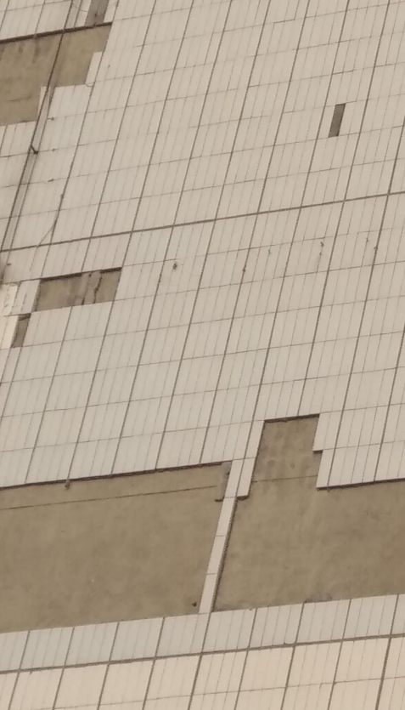  墙面脱落  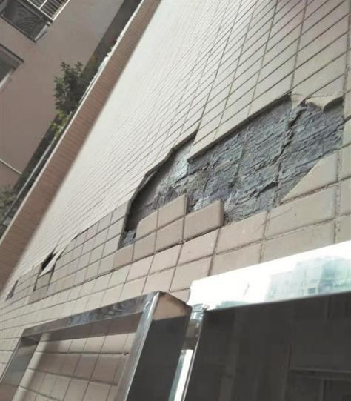  墙面鼓凸、脱落  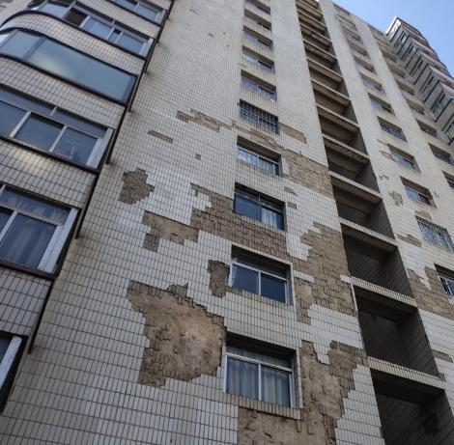  墙面脱落  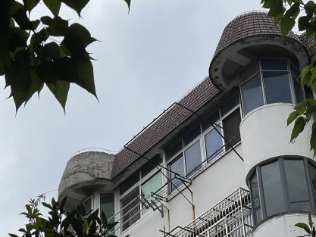  墙面脱落
一、外墙饰面 | （五）水刷石 | 1、有墙面渗漏水报修、墙面脱落维修记录的部位重点检查；  2、墙面、阳角等部分明显鼓凸、开裂、渗漏水。 | 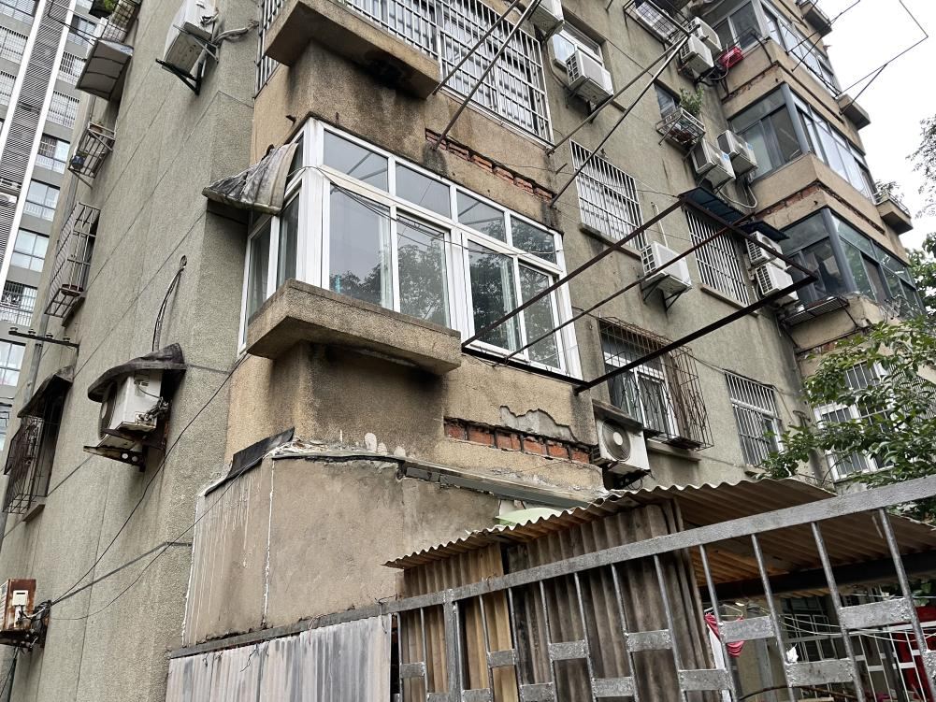  墙面脱落  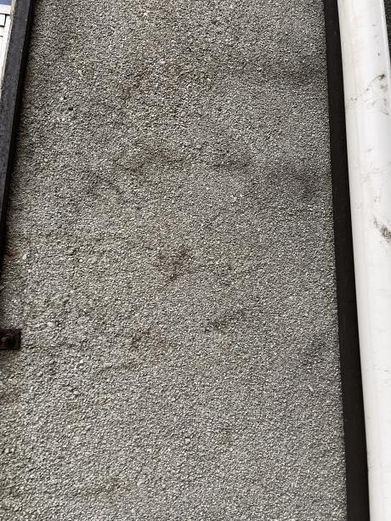  墙面渗漏
 | （六）石材 | 1、有墙面渗漏水报修、墙面脱落维修记录的部位重点检查；  2、墙面鼓凸、开裂、密封胶老化开裂（湿贴法，一般不超过3层）；  3、连接件存在锈蚀迹象（干挂石材）。 | 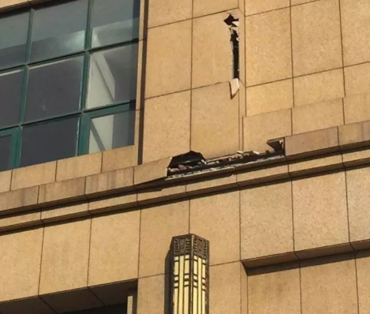  墙面脱落  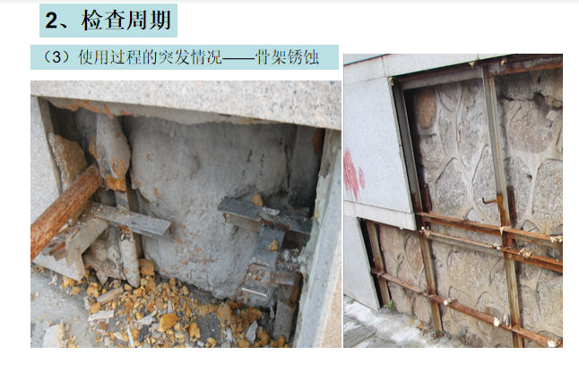  连接件锈蚀
二、墙体构造 | （一）保温材料 | 1、有墙面渗漏水报修、墙面脱落、失去保温效果维修记录的部位重点检查；  2、保温材料明显鼓凸、开裂、破损、渗漏水，连接件破损或锈蚀。 | 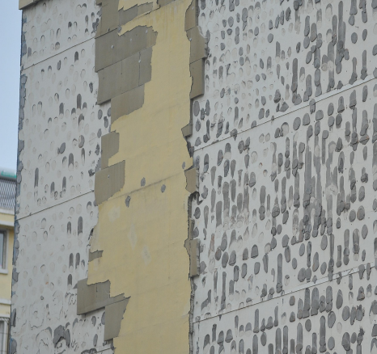  墙面脱落  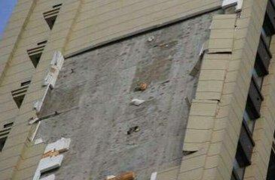  墙面脱落
三、外墙附属构件 | （一）女儿墙、檐口  （二）阳台、空调承台板、雨棚  （三）外窗框或外开扇  （四）防护栏板或栏杆 | 1、局部剥落；开裂、钢筋铁胀锈蚀迹象等；  2、外窗框和外窗扇变形、松动、脱落，外窗扇玻璃破碎；  3、防护栏杆或栏板破损、松动或强度不足。 | 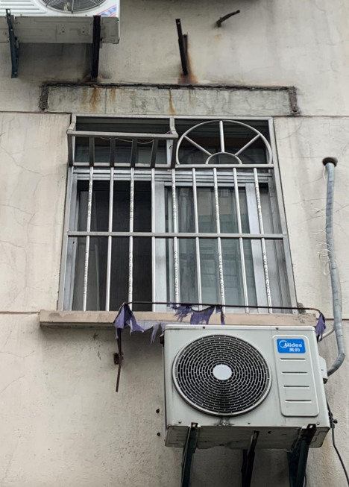  雨棚脱落  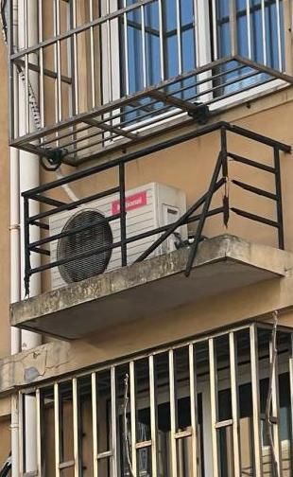  空调承台板老化  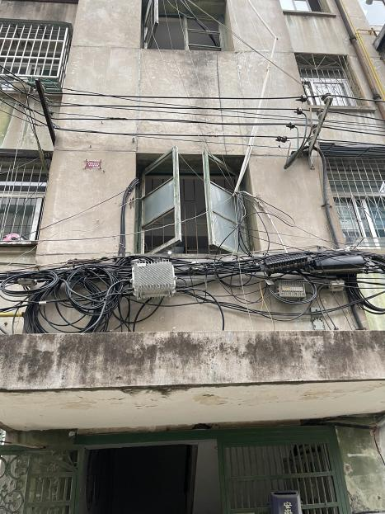  外窗扇变形、玻璃破碎  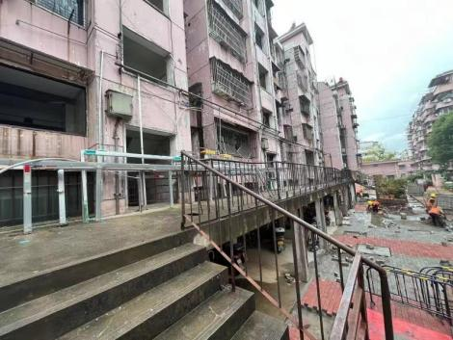  防护栏杆破损  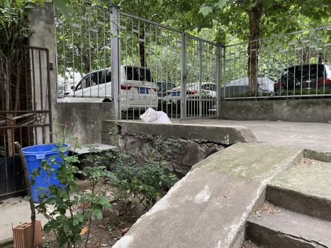  防护高度不足
四、外墙装饰构件 | （一）石材、石膏、铝板等装饰线、装饰面 | 1、局部脱落、开裂、变形、密封胶开裂、渗漏水等；  2、松动（手板检查）、连接件锈蚀迹象。 | 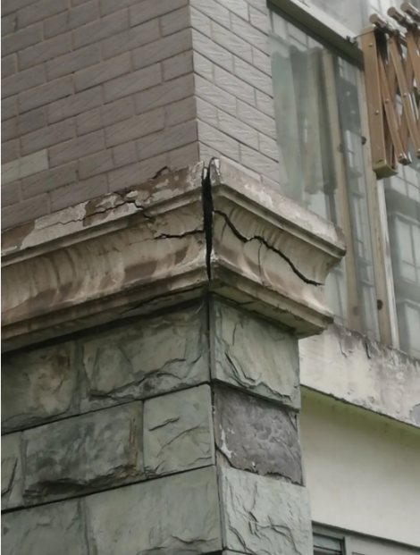  线脚开裂  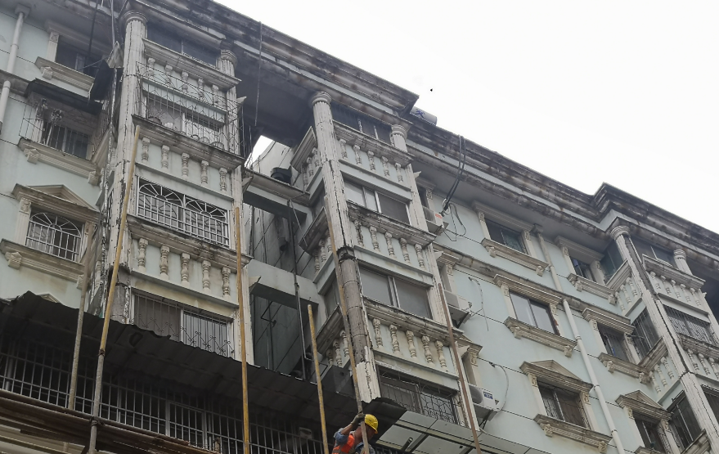  线脚破损  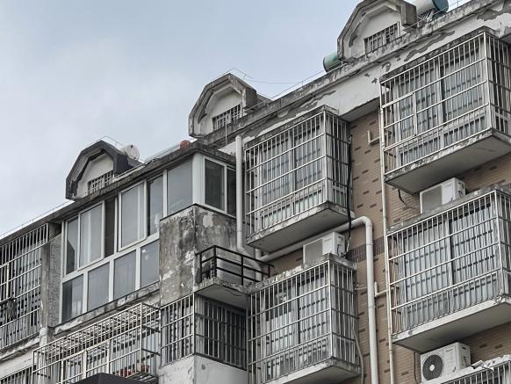  线脚破损  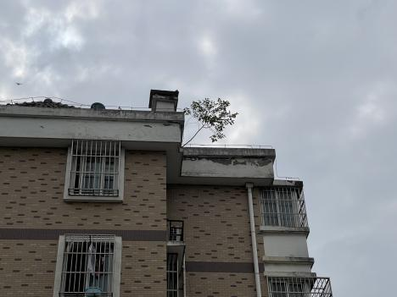  线脚破损
五、外墙附属设施 | （一）雨棚、空调机架、防盗网、花架、晾衣架、遮阳棚、店招牌等 | 明显锈蚀、变形、老化，连接处墙面开裂等。 | 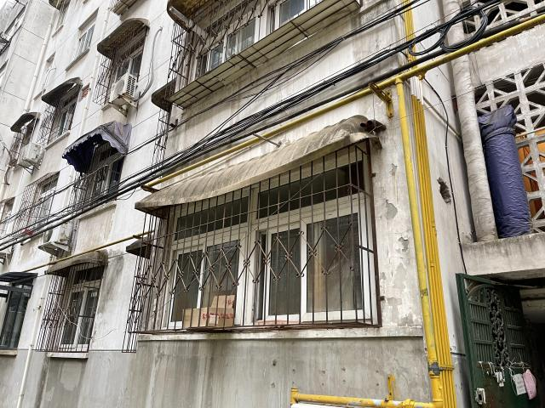  变形雨棚  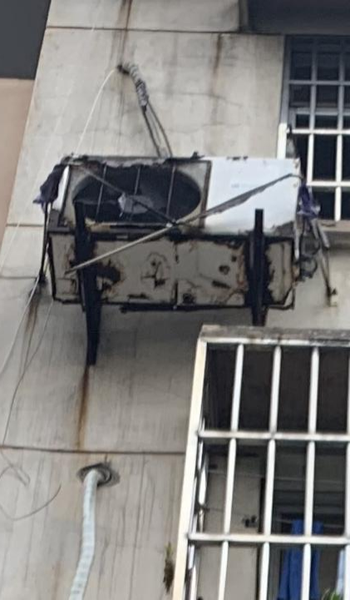  锈蚀空调机架  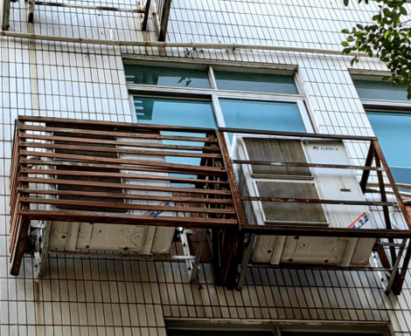  锈蚀、变形空调机架  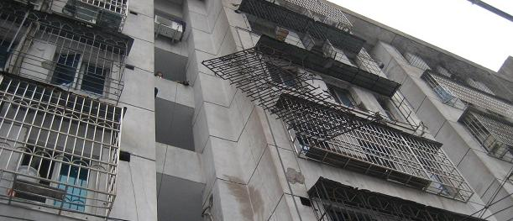  脱落防盗网  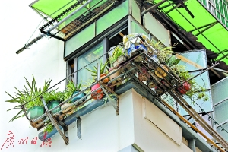  无护栏花架  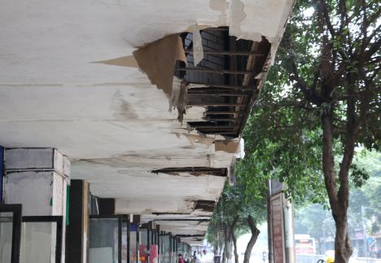  破损店招
五、外墙附属设施 | （二）外墙管线 | 明显存在消防隐患的；明显锈蚀、破损、老化 、杂乱等。 | 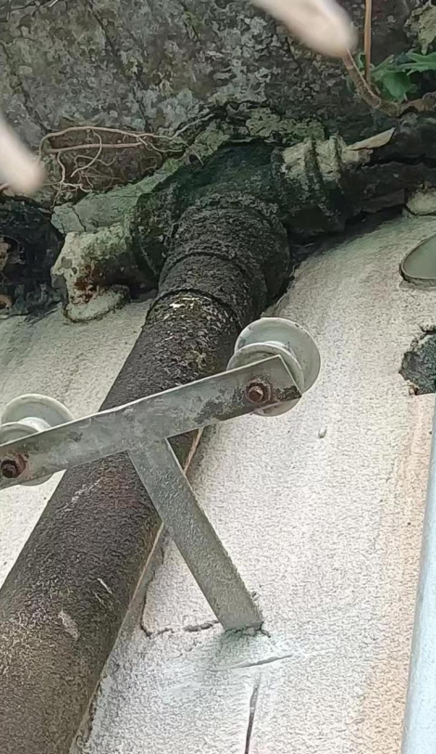  锈蚀管道  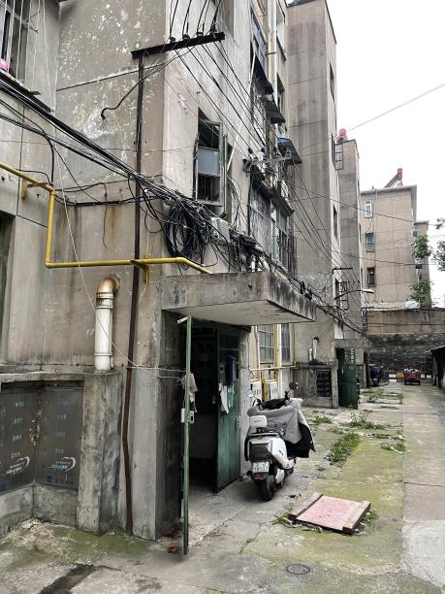  杂乱管线  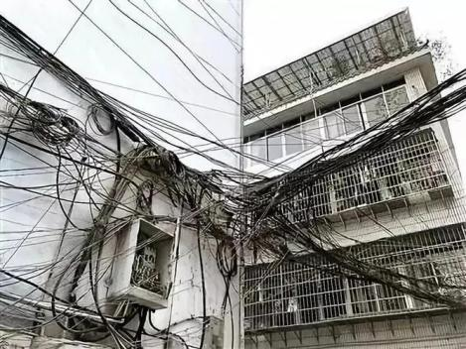  杂乱管线
五、外墙附属设施 | （三）外悬挂物、残留物等 | 违章搭建、明显锈蚀破损、松动、变形等。 | 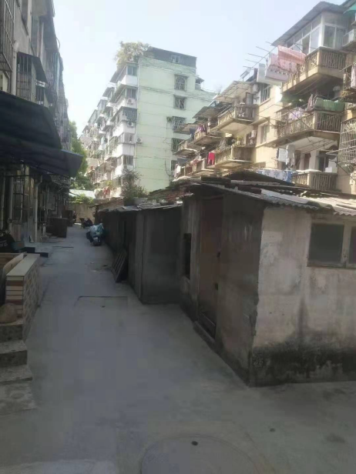  违章搭建  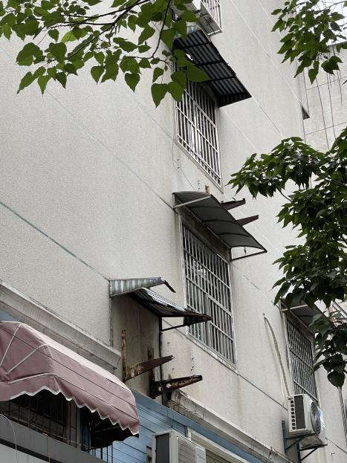  残留废弃  空调机架  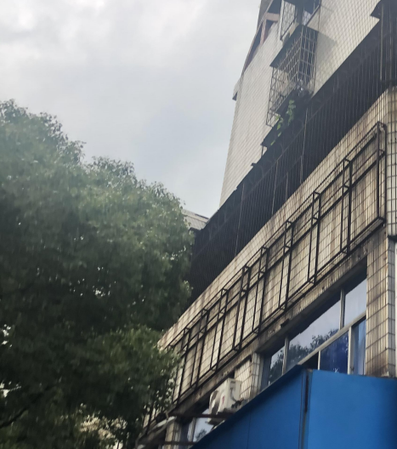  残留废弃店招  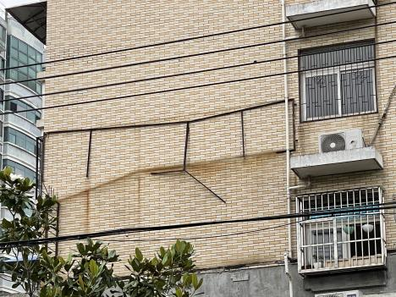  外墙残留物

